LÍNEAS ARGUMENTATIVAS

RESPUESTAS IMPRECISAS O INCOMPLETAS, DEBER DE REPARACIÓN. Es obligación de todas las autoridades, promover, respetar y garantizar los derechos humanos, entre ellos el de acceso a la información pública, por lo que las respuestas imprecisas o incompletas generan una afectación inicial susceptible de ser reparada mediante el recurso de revisión.

VERSIÓN PÚBLICA. Para generar la versión pública de un documento es necesario que el Comité de Transparencia emita el Acuerdo de Clasificación correspondiente que la sustente, explicando las razones que la motivan y los datos que se protegen.

ÍNDICE
ANTECEDENTES 3
a) Acto impugnado: 5
b) Razones o Motivos de inconformidad: 5
CONSIDERANDO 7
PRIMERO. De la competencia 7
SEGUNDO. De la oportunidad y procedencia. 7
TERCERO. Del planteamiento de la litis. 8
CUARTO. Del estudio y resolución del asunto. 10
I. De la respuesta enviada. 10
II. De los préstamos personales y las cuotas sindicales. 27
QUINTO. De la versión pública. 29
A. Requisitos de fondo del acuerdo de clasificación. 32
SEXTO. Vista a los órganos de control interno. 41
R E S O L U T I V O S 45

Resolución del Pleno del Instituto de Transparencia, Acceso a la Información Pública y Protección de Datos Personales del Estado de México y Municipios, con domicilio en Metepec, Estado de México; de fecha nueve (9) de octubre de dos mil diecinueve.
VISTO el expediente electrónico formado con motivo del recurso de revisión número 06493/INFOEM/IP/RR/2019, promovido por ---------------------------------, en su calidad de RECURRENTE, en contra de la respuesta del Ayuntamiento de Juchitepec, en lo sucesivo el SUJETO OBLIGADO, se procede a dictar la presente resolución, con base en los siguientes:

ANTECEDENTES

- El día veintinueve (29) de julio de dos mil diecinueve, se presentó vía Sistema de Acceso a la Información Mexiquense (SAIMEX), la solicitud de información pública registrada con el número 00171/JUCHITE/IP/2019, mediante la cual se requirió:

“Solicito en copia simple digitalizada, la nómina del municipio de Juchitepec, correspondiente a la segunda quincena del mes de junio del 2019, que incluya nombre y cargo” (Sic)

- Se hace constar que se señaló como modalidad de entrega de la información: a través del Sistema de Acceso a la Información Mexiquense (SAIMEX).

- El día veintinueve (29) de julio de dos mil diecinueve el SUJETO OBLIGADO emitió su respuesta en los términos siguientes:

“Por este medio le envío un cordial saludo y al mismo tiempo aprovechar la ocasión para remitirle contestación de acuerdo a lo solicitado. Asimismo, se anexa lo siguiente: Nómina general, correspondiente a la segunda quincena del mes de junio, desglosada por 1. Nombre 2. Área en la que labora 3. desglose de campos mediante los cuales se compone la distribución de la nómina”

- A su respuesta adjuntó los archivos electrónicos “CONT. SOL. 171; 2JUNIO.pdf” constante en veinte hojas en cuyo contenido se aprecia un informe de nómina del dieciséis al treinta de junio de dos mil diecinueve, mismo que no se inserta en este apartado en obviedad de repeticiones innecesarias, toda vez que ya es del conocimiento de las partes y será motivo de análisis en el considerando CUARTO de la presente resolución.

- El día dos (02) de agosto de dos mil diecinueve, se interpuso el recurso de revisión, en contra de la respuesta, señalando como:

a) Acto impugnado: “Solicito en copia simple digitalizada, la nómina del municipio de Juchitepec, correspondiente a la segunda quincena del mes de junio del 2019, que incluya nombre y cargo” (Sic)

b) Razones o Motivos de inconformidad: “El sujeto obligado omite entregar los cargos de los servidores públicos incluidos en la nómina, borrándolos de la información que se entregó por este medio y bajo el Folio de la solicitud: 00171/JUCHITE/IP/2019. Para la validación de esta inconformidad, son aplicables los siguientes artículos: Artículo 3 fracción 38 y 41; artículo 11 párrafo primero; artículo 18, 19, 20 y 23, fracción cuarta; artículo 24, fracciones 11, 18, 19, 22 y 23, así como los artículos 56, 78 y 92, fracciones 2, 7, y 8. Todos de la Ley de Transparencia y Acceso a la Información Pública del Estado de México y Municipios.” (Sic)

- Se registró el recurso de revisión bajo el número de expediente al rubro indicado, así mismo con fundamento en lo dispuesto por el artículo 185 fracción I de la Ley de Transparencia y Acceso a la Información Pública del Estado de México y Municipios se turnó al Comisionado José Guadalupe Luna Hernández, con el objeto de su análisis.

- El Comisionado Ponente con fundamento en lo dispuesto por el artículo 185 fracción II de la ley de la materia, a través del acuerdo de admisión de fecha ocho (08) de agosto de dos mil diecinueve, puso a disposición de las partes el expediente electrónico vía Sistema de Acceso a la Información Mexiquense (SAIMEX) a efecto de que en un plazo máximo de siete días manifestaran lo que a derecho convinieran, ofrecieran pruebas y alegatos según corresponda al caso concreto, de esta forma para que el SUJETO OBLIGADO presentará el Informe Justificado procedente.

- El SUJETO OBLIGADO no rindió su informe justificado para manifestar lo que a su derecho asistiera y conviniera.

- El Comisionado Ponente decretó el cierre de instrucción mediante acuerdo de fecha diez (10) de septiembre de dos mil diecinueve, por lo que ordenó turnar el expediente a resolución, misma que ahora se pronuncia.

- El día diez (10) de septiembre de dos mil diecinueve, se notificó a las partes el acuerdo de esa misma fecha, mediante el cual, con fundamento en el artículo 181 tercer párrafo de la Ley de Transparencia y Acceso a la Información Pública del Estado de México y Municipios, se amplió para un mejor estudio, el plazo de 30 días para resolver el recurso de revisión por un periodo de 15 días hábiles adicionales.

CONSIDERANDO

PRIMERO. De la competencia

- Este Instituto de Transparencia, Acceso a la Información Pública y Protección de Datos Personales del Estado de México y Municipios, es competente para conocer y resolver del presente recurso de conformidad con el artículo: 6, apartado A, fracción IV de la Constitución Política de los Estados Unidos Mexicanos; 5, párrafos vigésimo segundo, vigésimo tercero y vigésimo cuarto fracciones IV y V de la Constitución Política del Estado Libre y Soberano de México; artículos 1, 2 fracción II, 13, 29, 36 fracciones I y II, 176, 178, 179, 181 párrafo tercero y 185 de la Ley de Transparencia y Acceso a la Información Pública del Estado de México y Municipios; y 10, 7, 9 fracciones I y XXIV, y 11 del Reglamento Interior del Instituto de Transparencia, Acceso a la Información Pública y Protección de Datos Personales del Estado de México y Municipios.

SEGUNDO. De la oportunidad y procedencia.

- El medio de impugnación fue presentado a través del Sistema de Acceso a la Información Mexiquense (SAIMEX), en el formato previamente aprobado y dentro del plazo legal de quince días hábiles otorgados para tal efecto; para el caso en particular es de señalar que el SUJETO OBLIGADO entregó respuesta el día diez (10) de junio de dos mil diecinueve, de tal forma que el plazo para interponer el recurso de revisión transcurrió del día once (11) de junio de dos mil diecinueve al dos (02) de julio de dos mil diecinueve; por lo que si presentó su inconformidad el día trece (13) de junio de dos mil diecinueve, éste se encuentra dentro de los márgenes temporales previstos en el artículo 178 de la Ley de Transparencia y Acceso a la Información Pública del Estado de México y Municipios.
- Por otro lado, el escrito contiene las formalidades previstas por el artículo 180 último párrafo de la Ley de la materia, por lo que es procedente que este Instituto de Transparencia, Acceso a la Información Pública y Protección de Datos Personales del Estado de México y Municipios, conozca y resuelva el presente recurso.

TERCERO. Del planteamiento de la litis.

- En términos generales el particular se inconforma porque en la respuesta a su consideración no se entrega en su totalidad la información requerida pues manifiesta “Solicito los criterios que se tomaron en cuenta por parte de la uippe para poner en el semáforo en verde del pbrm 8b, de la pagina 68 de 190 de la evaluación trimestral de enero marzo del 2019.”, toda vez que el SUJETO OBLIGADO pone a disposición la información pero de forma incompleta, de este modo, se actualiza la causal de procedencia del recurso de revisión establecida en el artículo 179, fracción V de la Ley de Transparencia y Acceso a la Información Pública del Estado de México y Municipios.

- Cabe señalar que el SUJETO OBLIGADO no rindió su Informe justificado para manifestar lo que a Derecho le asistiera y conviniera, lo que es de destacar que la omisión de enviar a esta Autoridad el informe de justificación, impide que conozcamos con mayor amplitud las razones, motivos o fundamentos de la decisión adoptada, con lo que el perjuicio se genera para la causa del SUJETO OBLIGADO por su omisión, lo que sin embargo no impide que esta Autoridad conozca y resuelva el presente recurso, si consideramos lo que al respecto ha señalado la autoridad jurisdiccional al emitir el siguiente criterio:

QUEJA, RECURSO DE. LA OMISION DE RENDIR EL INFORME RESPECTIVO NO IMPIDE QUE SE RESUELVA. El artículo 98 de la Ley de Amparo prevé la posibilidad de que las autoridades responsables omitan rendir el informe con justificación respecto de los actos materia de la queja y dispone que, en tales casos, la resolución correspondiente se dicte, con informe o sin él, dentro del término de los tres días siguientes a la vista que se dé al Ministerio Público. Lo dispuesto en el citado precepto legal, obliga a concluir que la falta de informe justificado de alguna autoridad responsable durante la tramitación del recurso de queja no es obstáculo para que se resuelva, y denota, asimismo, que la rendición del informe no constituye una formalidad esencial del procedimiento; de aceptar lo contrario, la resolución del recurso quedaría subordinada indefinidamente a la voluntad de las autoridades responsables en la queja, por ser claro que en tal supuesto, mientras ellas no rindieran el informe justificado, tampoco podría decidirse el recurso de queja. [TA] 2a. XXII/96. Segunda Sala. Novena Época, Semanario Judicial de la Federación y su Gaceta, Tomo III, Abril de 1996. Página: 207.

- En dichas condiciones, la litis a resolver en este recurso se circunscribe a determinar si es procedente el cambio de modalidad y en consecuencia el cobro pretendido por el SUJETO OBLIGADO, y si resultan fundadas las razones o motivos de inconformidad.

CUARTO. Del estudio y resolución del asunto.

I. De la respuesta enviada.

- Es menester reiterar que en la solicitud de información 00171/JUCHITE/IP/2019 se requirió la siguiente información:

a) Copia simple digitalizada, la nómina del Municipio de Juchitepec, correspondiente a la segunda quincena del mes de junio del 2019, que incluya nombre y cargo.
- En atención a ello en primer término es necesario reiterar que si bien es cierto que se requirió la nómina del Municipio también lo es que resulta procedente suplir la deficiencia de la queja y asumir que se requiere información de todos los servidores públicos que integran la Administración Pública Municipal toda vez que un Municipio es “una persona jurídica de derecho público, compuesta por un grupo social humano interrelacionado por razones de vecindad al estar asentado permanentemente en un territorio dado, con un gobierno autónomo propio y sometido a un orden jurídico específico, con el fin de mantener el orden público, prestar los servicios públicos indispensables para satisfacer las necesidades elementales de carácter general de sus vecinos y realizar las obras públicas requeridas por la comunidad”, en ese sentido en términos de la Ley de Transparencia y Acceso a la Información Pública del Estado de México y Municipios, concretamente en su artículo 13, donde se señala el deber de este Instituto de suplir cualquier deficiencia para garantizar el derecho de acceso a la información a favor de los recurrentes sin cambiar los hechos expuestos; tal y como se lee a continuación:
Artículo 13. El Instituto, en el ámbito de sus atribuciones, deberá suplir cualquier deficiencia para garantizar el ejercicio del derecho de acceso a la información.
- Por lo tanto, como resultado de observar la solicitud de información, así como de las razones o motivos de inconformidad expuestas, el Pleno de este Instituto como garante del derecho de acceso a la información pública en términos de lo dispuesto por los artículos 13 y 181, penúltimo párrafo de la Ley de Transparencia y Acceso a la Información Pública del Estado de México y Municipios, aplica la suplencia de la queja en favor del hoy recurrente, a fin de considerar que su requerimiento de información se centra en obtener la información sobre la nómina todos los servidores públicos que integran la Administración Pública Municipal de Juchitepec, correspondiente a la segunda quincena del mes de junio del 2019, que incluya nombre y cargo.

- No se omite mencionar que en la respuesta enviada por Jesús Rafael García Anaya (Servidor Público de la Unidad de Transparencia) pronuncia expresamente contar con la Nómina general correspondiente a la segunda quincena del mes de junio, desglosada por nombre y área en la que labora cada servidor público, sin embargo indebidamente se testa el cargo de cada uno de ellos.

- En consecuencia el particular se inconformó señalando medularmente “El sujeto obligado omite entregar los cargos de los servidores públicos incluidos en la nómina, borrándolos de la información que se entregó por este medio y bajo el Folio de la solicitud: 00171/JUCHITE/IP/2019”.

- En ese sentido no se soslaya que si bien es cierto que se entrega la información correspondiente a la nómina, también lo es que al testarse información sin un Acuerdo emitido por el Comité de Transparencia se deja en total incertidumbre al particular de conocer cuáles son los datos que fueron testados o bien la razón que tuvo el SUJETO OBLIGADO para hacerlo.

- En ese contexto la respuesta enviada por el SUJETO OBLIGADO además de no haberse clasificado adecuadamente, la misma no se considera completa o integral.

- En atención a lo anterior expuesto es pertinente señalar que el párrafo primero del artículo 11 de la Ley de Transparencia y Acceso a la Información Pública del Estado de México y Municipios , misma que dispone las formas en que se habrá de generar, publicar y hacer entrega de la información al señalar que “En la generación, publicación y entrega de información se deberá garantizar que ésta sea accesible, actualizada, completa, congruente, confiable, verificable, veraz, integral, oportuna y expedita, sujeta a un claro régimen de excepciones que deberá estar definido y ser además legítima y estrictamente necesaria en una sociedad democrática, por lo que atenderá las necesidades del derecho de acceso a la información de toda persona”.

- De ello se advierte que la respuesta de todos los Sujetos Obligados a una solicitud de Acceso a la Información Pública debe ser completa confiable, verificable, veraz, integral y congruente con lo requerido, de lo contrario se contravendría el artículo 11 de la Ley de Transparencia Local.

- Bajo ese tenor se concluye que es obligación de todas las autoridades, promover, respetar y garantizar los derechos humanos, entre ellos el de acceso a la información pública, por lo que la falta de respuesta, las respuestas imprecisas, incompletas, o que no corresponden a lo solicitado generan una afectación inicial susceptible de ser reparada mediante el recurso de revisión.

- Por lo que bajo ese tenor es necesario señalar que el estudio de la naturaleza jurídica, tiene por objeto determinar si el SUJETO OBLIGADO genera, posee o administra la información pública solicitada; sin embargo, en aquellos casos en que éste la asume, ello implica que la genera, posee o administra; por consiguiente, a nada práctico nos conduciría su estudio, ya que -se insiste- la información pública solicitada, ya fue asumida por el SUJETO OBLIGADO mediante su respuesta.

- Ahora bien cabe precisar que la información relativa al cargo o comisión de un servidor público es pública pues acorde al mismo a cada persona le son conferidas diversas atribuciones que en su ejercicio reflejan su desempeño, máxime que se trata de personas que reciben y ejercen recursos públicos, además de que toda la información generada, obtenida, adquirida, transformada, administrada o en posesión de los sujetos obligados es pública y accesible de manera permanente a cualquier persona.

- Robustece lo antes expuesto el artículo 4, párrafo segundo de la Ley de Transparencia y Acceso a la Información Pública del Estado de México y Municipios, que dispone:

“Artículo 4. …
Toda la información generada, obtenida, adquirida, transformada, administrada o en posesión de los sujetos obligados es pública y accesible de manera permanente a cualquier persona, en los términos y condiciones que se establezcan en los tratados internacionales de los que el Estado mexicano sea parte, en la Ley General, la presente Ley y demás disposiciones de la materia, privilegiando el principio de máxima publicidad de la información. Solo podrá ser clasificada excepcionalmente como reservada temporalmente por razones de interés público, en los términos de las causas legítimas y estrictamente necesarias previstas por esta Ley. ...”

- De lo anterior, se desprende, que la información generada, obtenida, adquirida, transmitida, administrada o en posesión de los Sujetos Obligados, será accesible de manera permanente a cualquier persona, privilegiando el principio de máxima publicidad de la información.

- Por su parte, el artículo 12 de la Ley de Transparencia y Acceso a la Información Pública del Estado de México y Municipios exime a los Sujetos Obligados del deber de procesar, generar, resumir, efectuar cálculos o practicar investigaciones para presentar la información conforme al interés del solicitante. Este Órgano Garante en distintas oportunidades ha señalado que responder a formularios o cuestionarios requeridos por las personas, a través de un documento ad hoc, es precisamente a lo que la ley no obliga a las autoridades, ya que ello implica una tarea adicional de la autoridad que se vería en la necesidad de generar un documento inexistente, hasta antes de la solicitud, que sería producto de un procesamiento de información, consecuencia de resumir diversos documentos para simplificar su contenido, efectuar cálculos o realizar una investigación para generar un nuevo documento.

- Así mismo, el artículo 24 de la Ley de Transparencia y Acceso a la Información Pública del Estado de México y Municipios, dispone que los Sujetos Obligados sólo proporcionarán la información pública que generen, administren o posean en el ejercicio de sus atribuciones; por consiguiente, la información pública se encuentra a disposición de cualquier persona, lo que implica que es deber de los Sujetos Obligados, garantizar el derecho de acceso a la información pública.

- En síntesis, el derecho de acceso a la información pública se satisface en aquellos casos en que se entregue el soporte documental en que conste la información pública, toda vez que, los Sujetos Obligados no tienen el deber de generar, poseer o administrar la información pública con el grado de detalle solicitado; esto es, que no tienen el deber de generar un documento ad hoc, para satisfacer el derecho de acceso a la información pública.

- Como apoyo a lo anterior, es aplicable el Criterio 03-17, emitido por el Instituto Nacional de Transparencia, Acceso a la Información y Protección de Datos Personales, que dice:
“No existe obligación de elaborar documentos ad hoc para atender las solicitudes de acceso a la información. Los artículos 129 de la Ley General de Transparencia y Acceso a la Información Pública y 130, párrafo cuarto, de la Ley Federal de Transparencia y Acceso a la Información Pública, señalan que los sujetos obligados deberán otorgar acceso a los documentos que se encuentren en sus archivos o que estén obligados a documentar, de acuerdo con sus facultades, competencias o funciones, conforme a las características físicas de la información o del lugar donde se encuentre. Por lo anterior, los sujetos obligados deben garantizar el derecho de acceso a la información del particular, proporcionando la información con la que cuentan en el formato en que la misma obre en sus archivos; sin necesidad de elaborar documentos ad hoc para atender las solicitudes de información.
Resoluciones:
RRA 0050/16. Instituto Nacional para la Evaluación de la Educación. 13 julio de 2016. Por unanimidad. Comisionado Ponente: Francisco Javier Acuña Llamas.• RRA 0310/16. Instituto Nacional de Transparencia, Acceso a la Información y Protección de Datos Personales. 10 de agosto de 2016. Por unanimidad. Comisionada Ponente. Areli Cano Guadiana.
RRA 1889/16. Secretaría de Hacienda y Crédito Público. 05 de octubre de 2016. Por unanimidad. Comisionada Ponente. Ximena Puente de la Mora.”
- Ahora bien, el artículo 350 del Código Financiero del Estado de México y Municipios, señala que existe la obligación a cargo de las entidades fiscalizables, -como lo es el Sujeto Obligado-, de informar al Órgano Superior de Fiscalización del Estado de México, todo lo relacionado con la información contable, presupuestal y financiera, en los términos siguientes:
Artículo 350.- Mensualmente dentro de los primeros veinte días hábiles, la Secretaría y las Tesorerías, enviarán para su análisis y evaluación al Órgano Superior de Fiscalización del Estado de México, la siguiente información:
I. Información patrimonial.
II. Información presupuestal.
III. Información de la obra pública.
IV. Información de nómina.

- No se omite mencionar que los informes mensuales con la información a que se hace referencia en el párrafo que antecede, son enviados por el Tesorero Municipal al Órgano Superior de Fiscalización del Estado de México, en términos del artículo 2 fracción XI de la Ley de Fiscalización Superior del Estado de México.

- En ese sentido los Lineamientos para la entrega del informe mensual Municipal 2019, definen los criterios, formatos y documentación necesaria para presentar los informes mensuales. Entre los cuales se encuentra el correspondiente al Disco 4 que contiene la Información de Nómina, el cual se integra por Nómina General 01 al 15 del mes y 16 al 31 del mes; Nómina General del 16 al 30/31 del mes, Reporte de Remuneraciones de Mandos Medios y Superiores, y Reporte de Altas y Bajas de personal, mismos que incluyen la información relativa a las categorías y cargos de los servidores públicos

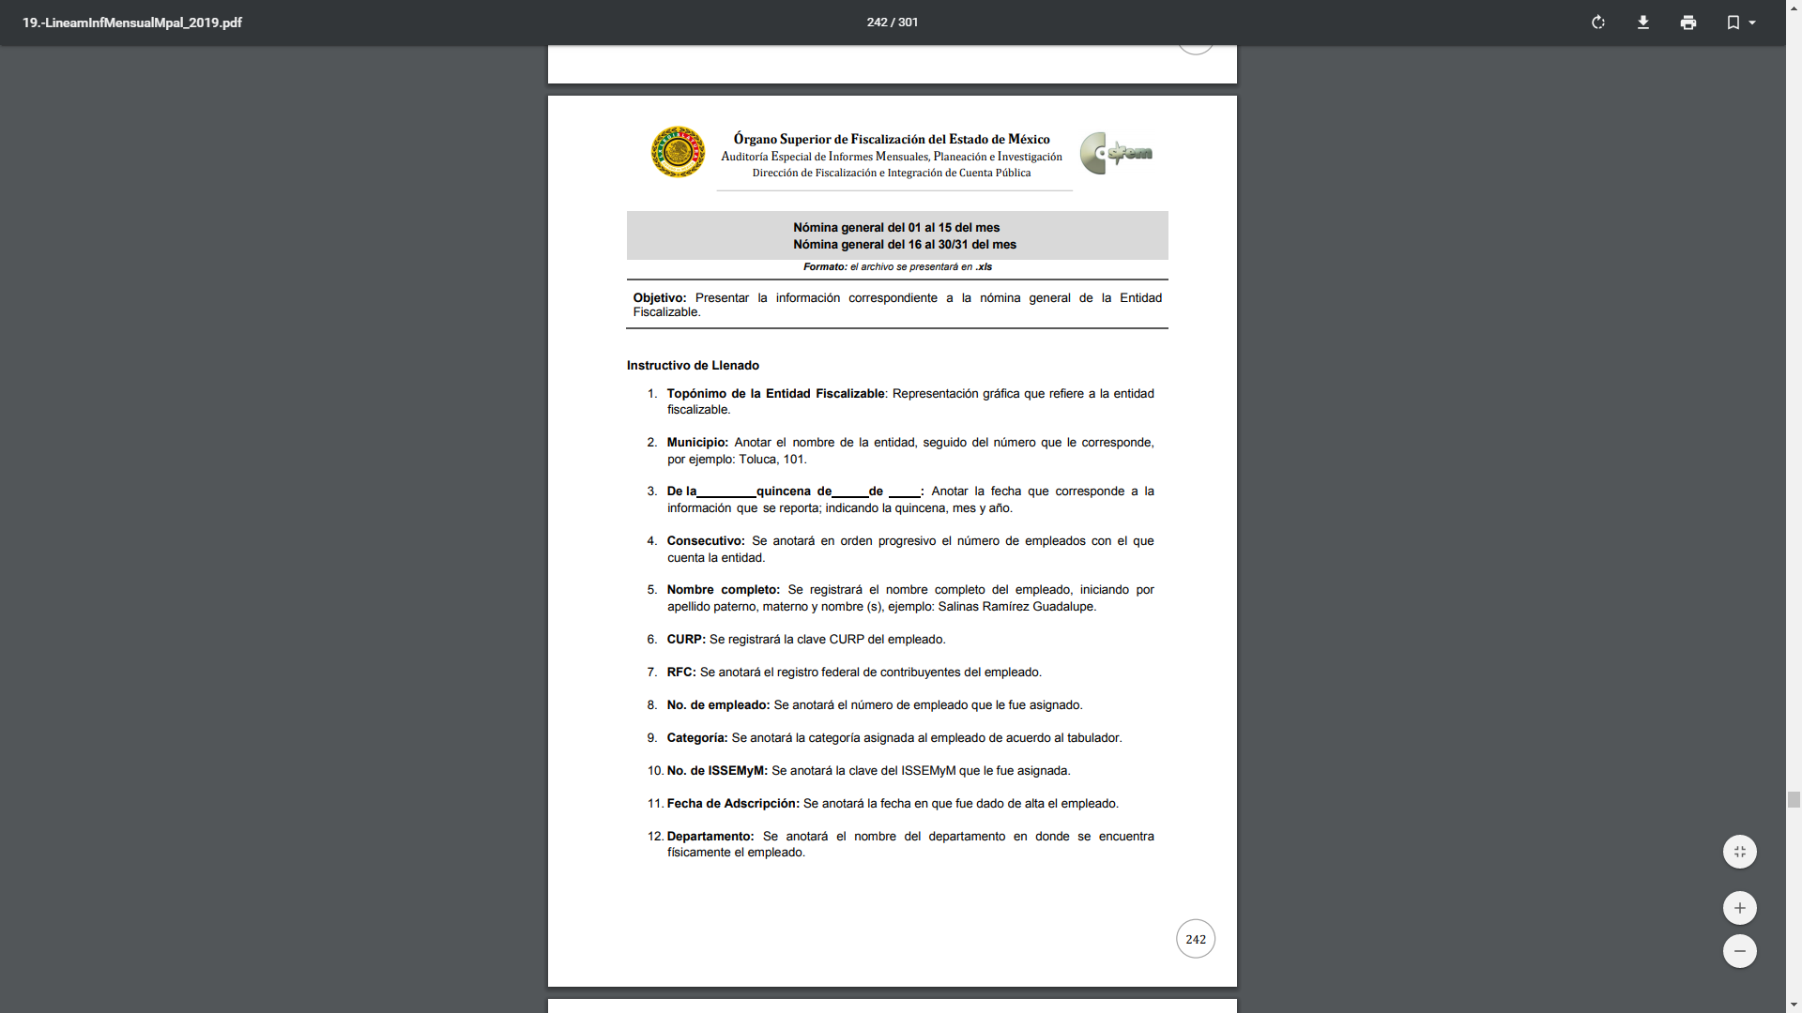
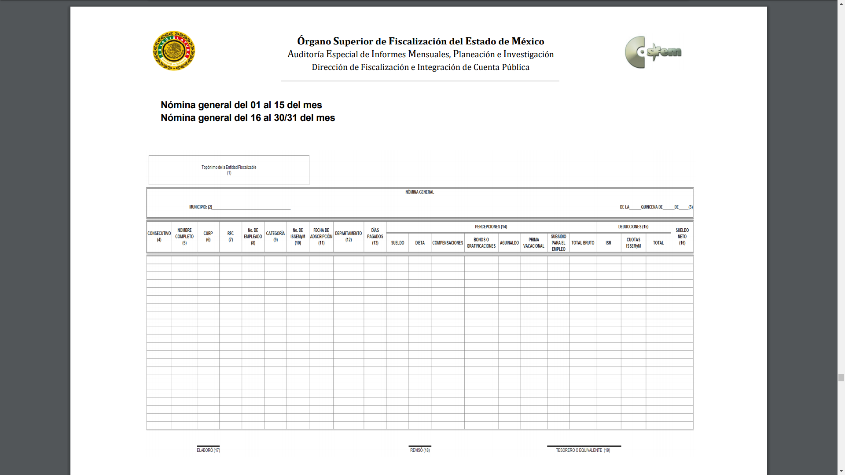
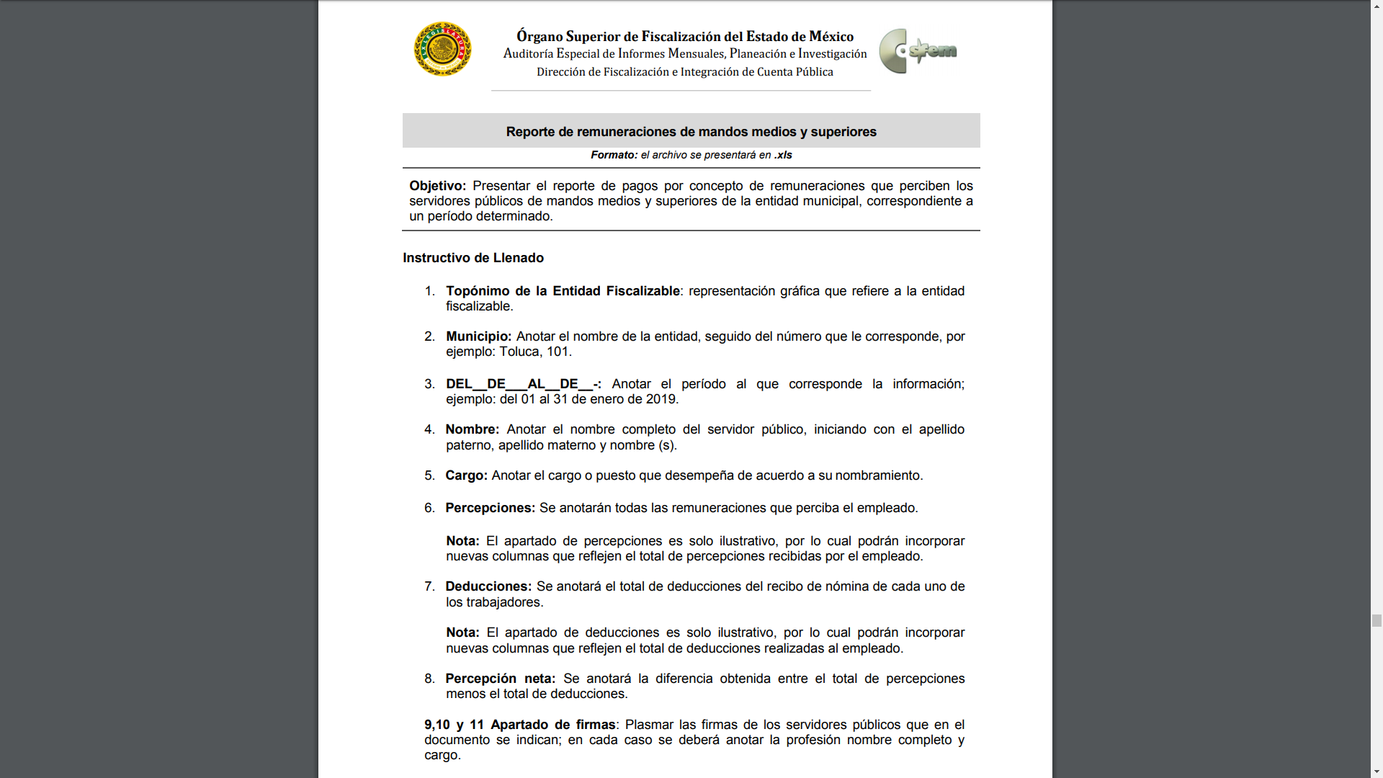
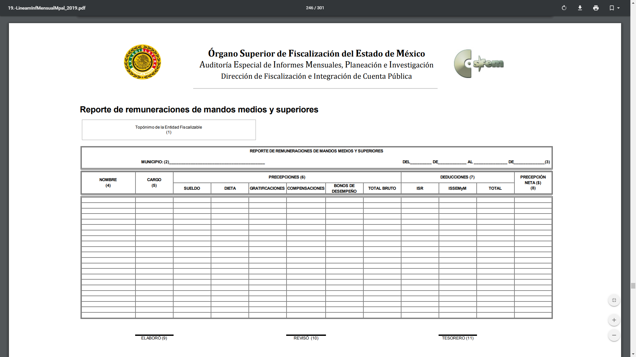

- De las imágenes anteriores, se desprende que el Sujeto Obligado tiene la obligación de entregar mensualmente al Órgano Superior de Fiscalización del Estado de México el soporte documental de la nómina general correspondiente a los periodos comprendidos del 01 al 15 y del 16 al 28, 29, 30/31 de cada mes documentos que se traducen en la información solicitada.

- Es así que conforme a lo antes expuesto las categorías y los cargos relativos a los servidores públicos de las áreas que integran la administración pública municipal que no realicen funciones operativas en materia de seguridad pública constituyen información pública.

- En relación a ello se procedió a observar en el Bando Municipal de Juchitepec 2019 cuáles son las dependencias que integran la administración pública Municipal, advirtiéndose lo siguiente:

Artículo 30.- Para la consulta, estudio, planeación y despacho de los asuntos en los diversos ramos de la administración pública municipal, la o el Presidente Municipal se auxiliará de las siguientes:
I. DEPENDENCIAS:
1. Secretaria del Ayuntamiento;
2. Tesorería Municipal;
3. Contraloría Municipal;
4. Dirección de Desarrollo Urbano
5. Dirección de Desarrollo Económico;
6. Dirección de Obras Públicas;
7. Dirección de Bienestar Social y Participación Ciudadana;
8. Dirección de Educación y Cultura;
9. Dirección de Seguridad Pública y Vial;
10. Secretaría Técnica del Consejo Municipal de Seguridad Pública;
11. Dirección de Ecología y Fomento Agropecuario;
12. Dirección de Servicios Públicos;
13. Dirección del Instituto Municipal para la Protección de los Derechos de la Mujer. II. ORGANOS DESCENTRALIZADOS:
1. Instituto Municipal de Cultura Física y Deporte;
2. Sistema Municipal para el Desarrollo Integral de la Familia
III. ORGANISMOS AUTÓNOMOS:
1. Defensoría Municipal de Derechos Humanos de Juchitepec.
IV. PRESIDENCIA MUNICIPAL CONTARÁ ADEMAS CON:
1. Unidad de Información, Planeación y Evaluación (UIPPE);
2. Unidad de Transparencia y Acceso a la Información Pública Municipal;
3. Unidad de Protección Civil; y
4. Oficialía Mediadora, Conciliadora y Calificadora;
5. Coordinación Jurídica y Consultiva;
6. Coordinación de Comunicación Social y Tecnologías de la Información.
Los titulares de las dependencias, unidades administrativas, órganos desconcentrados, descentralizados y organismos descentralizados de la administración pública municipal podrán, mediante acuerdo o manuales correspondientes publicados en la Gaceta Municipal, delegar en los Servidores Públicos que de ellos dependan cualquiera de sus facultades, excepto aquellas que por disposición de ley o reglamento deban ser ejercidas por dichos titulares.

- Además, cabe reiterar que de las dependencias que se mencionan en el párrafo anterior únicamente la correspondiente a los servidores públicos que realicen funciones operativas en materia de seguridad pública serán entregados en forma disociada.

- En esa virtud a este Órgano Garante; por un lado, le corresponde tutelar el derecho de acceso a la información; y, por el otro, la protección de datos personales, más aún cuando se trata de servidores públicos dedicados a realizar funciones operativas en materia de seguridad pública, ésta se debe entregar de manera disociada, de tal manera que los datos personales de los policías no pueden asociarse a sus titulares, ni permitir que por su estructura, contenido o grado de desagregación, se pueda hacer la identificación individual de los mismos, logrando con ello un balance entre el derecho de acceso a la información y la protección de datos personales, tal y como lo establece el artículo 4 fracción XVI de la Ley de Protección de Datos Personales en Posesión de Sujetos Obligados del Estado de México y Municipios, que refiere:

“Artículo 4.- Para los efectos de esta Ley se entenderá por:
(…)
XVI. Disociación: al procedimiento por el que los datos personales no pueden asociarse a la o el titular, ni permitir por su estructura, contenido o grado de desagregación, la identificación individual del mismo;
(…)”
(Énfasis añadido)

- En atención a lo anterior expuesto-se insiste- es dable ordenar la información correspondiente a los servidores públicos dedicados a realizar funciones operativas en materia de seguridad pública con los datos disociados, por ejemplo, elaborar en una lista de por orden alfabético sin especificar sus cargos, para con ello garantizar tanto el derechos de acceso a la información de la particular, como la protección de los datos personales de los titulares de la información dada la naturaleza de sus funciones.

II. De los préstamos personales y las cuotas sindicales.

- Respecto de los préstamos, descuentos de carácter personal, y cuotas sindicales en virtud de no tener relación con la prestación del servicio y al no involucrar instituciones públicas, se consideran datos confidenciales.
- Para entender los límites y alcances de esta restricción, es oportuno recurrir al artículo 84 de la Ley del Trabajo de los Servidores Públicos del Estado y Municipios:
ARTÍCULO 84. Sólo podrán hacerse retenciones, descuentos o deducciones al sueldo de los servidores públicos por concepto de:
I. Gravámenes fiscales relacionados con el sueldo;
II. Deudas contraídas con las instituciones públicas o dependencias por concepto de anticipos de sueldo, pagos hechos con exceso, errores o pérdidas debidamente comprobados;
III. Cuotas sindicales;
IV. Cuotas de aportación a fondos para la constitución de cooperativas y de cajas de ahorro, siempre que el servidor público hubiese manifestado previamente, de manera expresa, su conformidad;
V. Descuentos ordenados por el Instituto de Seguridad Social del Estado de México y Municipios, con motivo de cuotas y obligaciones contraídas con éste por los servidores públicos;
VI. Obligaciones a cargo del servidor público con las que haya consentido, derivadas de la adquisición o del uso de habitaciones consideradas como de interés social;
VII. Faltas de puntualidad o de asistencia injustificadas;
VIII. Pensiones alimenticias ordenadas por la autoridad judicial; o
IX. Cualquier otro convenido con instituciones de servicios y aceptado por el servidor público.
El monto total de las retenciones, descuentos o deducciones no podrá exceder del 30% de la remuneración total, excepto en los casos a que se refieren las fracciones IV, V y VI de este artículo, en que podrán ser de hasta el 50%, salvo en los casos en que se demuestre que el crédito se concedió con base en los ingresos familiares para hacer posible el derecho constitucional a una vivienda digna, o se refieran a lo establecido en la fracción VIII de este artículo, en que se ajustará a lo determinado por la autoridad judicial.” (Sic)
- Como se puede observar, la Ley del Trabajo de mérito establece claramente cuáles son esos descuentos o gravámenes que directamente se relacionan con las obligaciones adquiridas como servidores públicos y aquéllos que únicamente inciden en su vida privada. De este modo, descuentos por pensiones alimenticias, cuotas sindicales o créditos adquiridos con instituciones privadas que no se relacionen con el gasto público, son información que debe clasificarse como confidencial, tema que será abordado en el CONSIDERANDO siguiente:

QUINTO. De la versión pública.

- Debe destacarse que debido a la naturaleza de la información que se ordena entregar, pudieran contener datos susceptibles de ser clasificados como confidenciales, por ello el Instituto de Acceso a la Información Pública y Protección de Datos Personales del Estado de México tiene el deber de velar por la protección de los datos personales aun tratándose de servidores públicos, por lo tanto la información solicitada se deberá entregar en versión pública.

- De acuerdo a lo establecido por el artículo 122 de la Ley en materia, establece la clasificación de información, misma que puede ser por dos hipótesis, las cuales corresponden a información reservada o confidencial, por lo que los SUJETOS OBLIGADOS deberá de realizar el proceso de clasificación de información de acuerdo a las bases, principios y disposiciones que ley les señale.

- Así mismo los artículos 143 y 116 de la Ley Estatal y de la Ley General, respectivamente, señalan los supuestos para que la información pueda ser clasificada como confidencial:
I. Se refiera a la información privada y los datos personales concernientes a una persona física o jurídico colectiva identificada o identificable;
II. Los secretos bancario, fiduciario, industrial, comercial, fiscal, bursátil y postal, cuya titularidad corresponda a particulares, sujetos de derecho internacional o a sujetos obligados cuando no involucren el ejercicio de recursos públicos; y
III. La que presenten los particulares a los sujetos obligados, de conformidad con lo dispuesto por las leyes o los tratados internacionales.
La información confidencial no estará sujeta a temporalidad alguna y sólo podrán tener acceso a ella los titulares de la misma, sus representantes y los servidores públicos facultados para ello.
No se considerará confidencial la información que se encuentre en los registros públicos o en fuentes de acceso público, ni tampoco la que sea considerada por la presente ley como información pública.

- Mientras que los artículos 130 y 105 de la Ley Estatal y de la Ley General, respectivamente, señalan que la aplicación de estos supuestos debe de realizarse de manera restrictiva y limitada, por lo que debe acreditarse que se cumple con esta condición y no se pueden ampliar las excepciones o supuestos de clasificación aduciendo analogía o mayoría de razón.

- Como consecuencia de lo anterior, el SUJETO OBLIGADO debe identificar claramente el tipo de información y hacer un juicio de subsunción o encaje para acreditar que el supuesto de hecho corresponde estrictamente con la hipótesis jurídica. Esto también lo debe de realizar el servidor público habilitado y el titular del área que administra la información.

- Una vez hecho lo anterior, se remite la información al Titular de la Unidad de Transparencia, con el acuerdo de clasificación correspondiente, para que sea sometido al conocimiento del Comité de Transparencia.

Requisitos de fondo del acuerdo de clasificación.

- Como se ha señalado antes, al hacer el juicio de subsunción o encaje entre el supuesto de hecho y la hipótesis jurídica, se debe acreditar la estricta correspondencia entre un elemento y otro. Ahora, en esta parte del procedimiento, que se desahoga en sede del Comité de Transparencia, la ley nos aporta mayores luces para cumplir con dicha acreditación. En los artículos 131 y 105 segundo párrafo de la Ley Estatal y de la Ley General respectivamente, y el lineamiento sexagésimo segundo de los Lineamientos Generales, al señalar que la carga de la prueba, para justificar las restricciones, corresponde a los sujetos obligados, por lo que deberán fundar y motivar debidamente la clasificación.

- De lo anterior, se desprende que para una correcta clasificación total o parcial, esto es determinar los datos que se suprimen en las versiones públicas, es necesario fundar y motivar, de manera correcta, la clasificación; considerando que todo acto que la autoridad pronuncie en el ejercicio de sus atribuciones, debe expresar los fundamentos legales que le dieron origen y las razones por las que se deben aplicar al caso concreto.

- Han sido vastos los estudios doctrinarios relativos a estos derechos fundamentales y al principio de legalidad en ellos contenidos; como ejemplo, el procesalista José Ovalle Fabela, en su obra “Garantías Constitucionales del Proceso”, refiere que “...la garantía de fundamentación impone a las autoridades el deber de precisar las disposiciones jurídicas que aplican a los hechos de que se trate y que sustenten su competencia, así como de manifestar los razonamientos que demuestren la aplicabilidad de dichas disposiciones, todo lo cual se debe traducir en una argumentación o juicio de derecho. Pero de igual manera, la garantía de motivación exige que las autoridades expongan los razonamientos con base en los cuales llegaron a la conclusión de que esos hechos son ciertos, normalmente a partir del análisis de las pruebas, lo cual se debe exteriorizar en una argumentación o juicio de hecho....”.

- Por su parte, el intérprete judicial del país ha establecido una jurisprudencia respecto a qué debe entenderse por fundamentación y motivación, en los siguientes términos:

FUNDAMENTACIÓN Y MOTIVACIÓN. La debida fundamentación y motivación legal, deben entenderse, por lo primero, la cita del precepto legal aplicable al caso, y por lo segundo, las razones, motivos o circunstancias especiales que llevaron a la autoridad a concluir que el caso particular encuadra en el supuesto previsto por la norma legal invocada como fundamento.
SEGUNDO TRIBUNAL COLEGIADO DEL SEXTO CIRCUITO.
Amparo directo 194/88. Bufete Industrial Construcciones, S.A. de C.V. 28 de junio de 1988. Unanimidad de votos. Ponente: Gustavo Calvillo Rangel. Secretario: Jorge Alberto González Álvarez.
Revisión fiscal 103/88. Instituto Mexicano del Seguro Social. 18 de octubre de 1988. Unanimidad de votos. Ponente: Arnoldo Nájera Virgen. Secretario: Alejandro Esponda Rincón.
Amparo en revisión 333/88. Adilia Romero. 26 de octubre de 1988. Unanimidad de votos. Ponente: Arnoldo Nájera Virgen. Secretario: Enrique Crispín Campos Ramírez.
Amparo en revisión 597/95. Emilio Maurer Bretón. 15 de noviembre de 1995. Unanimidad de votos. Ponente: Clementina Ramírez Moguel Goyzueta. Secretario: Gonzalo Carrera Molina.
Amparo directo 7/96. Pedro Vicente López Miro. 21 de febrero de 1996. Unanimidad de votos. Ponente: María Eugenia Estela Martínez Cardiel. Secretario: Enrique Baigts Muñoz.

- Así, en un acto de autoridad se cumple con la debida fundamentación cuando se cita el precepto legal aplicable al caso concreto y la debida motivación cuando se expresan las razones, motivos o circunstancias que tomó en cuenta la autoridad para adecuar el hecho a los fundamentos de derecho.

- En consecuencia, la fundamentación y motivación implica que, en el acto de autoridad, además de contenerse los supuestos jurídicos aplicables se expliquen claramente por qué a través de la utilización de la norma se emitió el acto. De este modo, la persona que se sienta afectada pueda impugnar la decisión, permitiéndole una real y auténtica defensa.

- En ese mismo sentido, el lineamiento trigésimo tercero fracción V de los Lineamientos Generales, precisa que para motivar la clasificación se deben acreditar las circunstancias de tiempo, modo y lugar.

- Ahora bien, para cada caso además de fundar y motivar, se debe identificar con claridad que datos contenidos en las documentales que son susceptibles de suprimirse, porque no todos los datos contenidos en los documentos ordenados son datos personales del servidor público toda vez que no tienen ninguna injerencia en el tema de la transparencia y la rendición de cuentas, como son Registro Federal de Contribuyentes (R.F.C.) de las personas físicas, número de cuenta, y los Códigos Bidimensionales, también denominados Códigos QR, estos son datos susceptibles de clasificarse como confidenciales mediante una versión pública que deje a la vista los datos que ofrezcan la información requerida.

- Finalmente respecto de los Códigos Bidimensionales, también denominados Códigos QR, se trata de barras en dos dimensiones que al igual a los códigos de barras o códigos unidimensionales, son utilizados para almacenar diversos tipos datos de manera codificada, los cuales a través de lectores que pueden ser obtenidos por cualquier persona, pueden obtener datos personales.

- En relación al RFC, cabe traer a colación como hecho notorio en la presente Resolución, la respuesta que el Servicio de Administración Tributaria proporcionó a la solicitud de acceso a la información con número de folio 0610100135506, disponible para su consulta en la Plataforma Nacional de Transparencia; mediante la cual refiere el procedimiento para la generación de la Clave RFC.

- Así, del análisis a dicha se respuesta, se desprende que las fuentes de información para generar la Clave RFC de personas físicas son: Acta de Nacimiento, Cartilla, Pasaporte o Certificado de Estudios de Enseñanza Pública, de las cuales se obtiene lo siguiente:

- La primera letra del apellido paterno y la siguiente primera vocal del mismo.
- La primera letra del apellido materno.
- La primera letra del nombre.
- la fecha de nacimiento del contribuyente (año, mes y día, a dos cifras)

- De lo anterior, se puede deducir que la Clave RFC está compuesta por datos personales, como lo es la fecha de nacimiento, en ese entendido, el Criterio 19/17, emitido por el Pleno del Instituto de Transparencia, Acceso a la Información Pública y Protección de Datos Personales, refiere que el RFC es una clave de carácter fiscal, única e irrepetible, que permite identificar al titular, su edad y fecha de nacimiento, por lo que es un dato personal de carácter confidencial.

- Por tanto, el RFC es información susceptible de clasificarse como confidencial, en términos del artículo 143, fracción I, de la Ley de Transparencia y Acceso a la Información Pública del Estado de México y Municipios, ya que se refiere a la información privada y los datos personales concernientes a una persona física identificada o identificable.

- Por lo que ante una solicitud de acceso a la información que resulte con información clasificada como confidencial, es viable de acuerdo a las disposiciones legales elaborar una versión pública. La versión pública debe ser autorizada por el Comité de Transparencia, se debe de emitir un acuerdo de clasificación, previo a la entrega de la información al recurrente, el cual se debe de elaborar.

- Es de señalar, que por lo que hace a las versiones públicas, el SUJETO OBLIGADO debe cumplir con las formalidades exigidas en la Ley, por lo que para tal efecto emitirá el Acuerdo del Comité de Transparencia en términos de los artículos 49 fracción VIII, 122, 135 y 149 de la Ley de Transparencia y Acceso a la Información Pública del Estado de México, con el cual sustentara la clasificación de datos y con ello la "versión pública" de los documentos materia de la solicitud.

- Por lo tanto, la entrega de documentos, en su versión pública, debe acompañarse necesariamente del Acuerdo del Comité de Transparencia que la sustente, en el que se expongan los fundamentos y razonamientos que llevaron al SUJETO OBLIGADO a testar, suprimir o eliminar datos de dicho soporte documental, ya que no hacerlo implica que lo entregado no es legal ni formalmente una versión pública, sino más bien una documentación ilegible, incompleta o tachada; pues no señalar las razones por las que no se aprecian determinados datos, ya sea porque se testan o suprimen, deja al solicitante en estado de incertidumbre, al no conocer o comprender porque no aparecen en la documentación respectiva, es decir, si no se exponen de manera puntual las razones de ello se estaría violentando desde un inicio el derecho de acceso a la información del solicitante.

- Siendo así que, la clasificación de la información, en cualquiera de sus modalidades, deberá de justificarse en un Acuerdo de Clasificación de Información emitido por el Comité del Transparencia del SUJETO OBLIGADO. Dicho acuerdo deberá de contener los razonamientos lógicos mediante los cuales se demuestre que la información corresponde a algunas de las hipótesis jurídicas previstas en los artículos 122 y 143 de la ley, explicando claramente las causas excepcionales que justifican la restricción al derecho.

- De estos dispositivos legales, se desprende que el derecho de acceso a la información pública tiene como limitante el respeto a la intimidad y a la vida privada de las personas, es por ello que este Instituto debe cuidar que los datos personales que obren en poder de los sujetos obligados sean protegidos y únicamente se den a conocer aquéllos que abonen a la rendición de cuentas y a la transparencia en el ejercicio de las atribuciones que tienen conferidas. De este modo, en armonía entre los principios constitucionales de máxima publicidad y de protección de datos personales, la ley permite la elaboración de versiones públicas en las que se suprima aquella información relacionada con la vida privada de los particulares y de los servidores públicos.

- Si el servidor público incumple con estas formalidades y entrega la información sin proteger los datos personales incumple con lo que estipula las disposiciones legales establecidas, asimismo que si entrega un documento testado sin el debido acuerdo de clasificación.

- Es decir un documento público testado que no se acompañe del respectivo acuerdo de clasificación no es una versión pública sino un documento alterado.

SEXTO. Vista a los órganos de control interno.

- Por último, es necesario resaltar que el recurso de revisión previsto en la Ley.
De la materia no es el medio para investigar y en su caso, sancionar a servidores públicos por la omisión de la entrega de información pública o en la atención a solicitudes de información; sin embargo, se dará vista al área competente para que en ejercicio de sus atribuciones realice las investigaciones pertinentes por las omisiones detectadas atribuibles al SUJETO OBLIGADO.

- Por ello, es conveniente señalar la fracción X, del artículo 36, de la Ley de Transparencia y Acceso a la Información Pública del Estado de México y Municipios, que establece:

Artículo 36. El Instituto tendrá, en el ámbito de su competencia, las siguientes atribuciones:
(…)
X. Hacer del conocimiento del órgano de control interno o equivalente de cada Sujeto Obligado las infracciones a esta Ley;
(…)

- Asimismo, este Pleno hará del conocimiento del órgano de control de este Instituto de las infracciones en que el SUJETO OBLIGADO incurrió, toda vez que la naturaleza de investigar y sancionar corresponde a un ente distinto a éste a través de un procedimiento diferente al recurso de revisión, lo cual se encuentra previsto en la Ley de Transparencia Acceso a la Información Pública del Estado de México y Municipios específicamente en sus artículos 190, 222 y 223 que señalan lo siguiente:

“Artículo 190. Cuando el Instituto determine durante la sustanciación del recurso de revisión que pudo haberse incurrido en una probable responsabilidad por el incumplimiento a las obligaciones previstas en esta Ley y las demás disposiciones jurídicas aplicables en la materia, deberá hacerlo del conocimiento del órgano de control interno de la instancia competente para que éste inicie, en su caso, el procedimiento de responsabilidad respectivo, cuyo resultado deberá de ser informado al Instituto.”

“Artículo 222. Son causas de responsabilidad administrativa de los servidores públicos de los sujetos obligados, por incumplimiento de las obligaciones establecidas en la materia de la presente Ley, las siguientes:
…
I. Cualquier acto u omisión que provoque la suspensión o deficiencia en la atención de las solicitudes de información;
…

“Artículo 223. El Instituto dará vista a la Contraloría Interna y Órgano de Control y Vigilancia en términos de la Ley de Responsabilidades de los Servidores Públicos del Estado y Municipios, para que determine el grado de responsabilidad de quienes incumplan con las obligaciones de la presente Ley. (De Acuerdo al Decreto N°207, Publicado el 30 de mayo de 2017)
…”

- Además antes de concluir el presente asunto, es necesario señalar que el SUJETO OBLIGADO a través de su respuesta proporcionó información que contiene datos personales que debieron ser protegidos y realizar una versión pública de estos, situación que no ocurrió, es así que se advierte que entre los archivos que fueron proporcionados, se detectó que algunos de ellos podían satisfacer la solicitud del particular sin embargo la información de nómina contiene datos personales susceptibles de ser considerados como confidenciales como son como son las Cuotas Sindicales de los servidores públicos, por lo que es menester dar vista al Órgano de Control Interno de este Instituto para que en ejercicio de sus atribuciones atienda las directivas marcadas en la propia Ley de la materia, con fundamento en el artículo 190 de la ley de la materia, el cual señala que cuando este órgano determine durante la sustanciación del recurso de revisión que pudo haberse incurrido en una probable responsabilidad por el incumplimiento a las obligaciones previstas en esta Ley y las demás disposiciones jurídicas aplicables en la materia, deberá hacerlo del conocimiento del órgano de control interno de la instancia competente para que éste inicie, en su caso, el procedimiento de responsabilidad respectivo, cuyo resultado deberá de ser informado al Instituto.

- Por lo anteriormente expuesto y fundado, este ÓRGANO GARANTE emite los siguientes:

R E S O L U T I V O S

PRIMERO. Resultan parcialmente fundadas las razones o motivos de inconformidad hechos valer en el recurso de revisión 06493/INFOEM/IP/RR/2019, en términos del Considerando CUARTO de la presente resolución.
SEGUNDO. Se MODIFICA la respuesta emitida por el Ayuntamiento de Juchitepec y se ORDENA entregar vía Sistema de Acceso a la Información Mexiquense (SAIMEX), en versión pública, la siguiente información:
- La nómina general de toda la Administración Pública Municipal de Juchitepec correspondiente a la segunda quincena del mes de junio de dos mil diecinueve.
Para efectos de lo anterior se deberá emitir el Acuerdo del Comité de Transparencia en términos de los artículos 49 fracción VIII y 132 fracción II de la Ley de Transparencia y Acceso a la Información Pública del Estado de México y Municipios, en el que funde y motive las razones sobre los datos que se supriman o eliminen dentro del soporte documental respectivo objeto de las versiones públicas que se formulen y se ponga a disposición del RECURRENTE.

TERCERO. Notifíquese al Titular de la Unidad de Transparencia del SUJETO OBLIGADO, para que conforme a los artículos 186 último párrafo, 189 párrafo segundo y 199 de la Ley de Transparencia y Acceso a la Información Pública del Estado de México y Municipios, vigente, dé cumplimiento a lo ordenado dentro del plazo de diez días hábiles, debiendo rendir a este Instituto el informe de cumplimiento de la resolución en un plazo de tres días hábiles posteriores.

CUARTO. Notifíquese a ----------------------------------- la presente resolución.

QUINTO. Se hace del conocimiento de -------------------------------------- que, de conformidad con lo establecido en el artículo 196 de la Ley de Transparencia y Acceso a la Información Pública del Estado de México y Municipios, en caso de que considere que la resolución le cause algún perjuicio podrá impugnarla vía juicio de amparo en los términos de las leyes aplicables.

SEXTO. Gírese oficio al Contralor Interno y Órgano de Control y Vigilancia de este Instituto para hacer de su conocimiento la presente resolución a fin de que en ejercicio de sus atribuciones y de conformidad al artículo 190 de la Ley de Transparencia y Acceso a la Información Pública del Estado de México y Municipios, determine lo conducente, en términos del Considerando Sexto.

ASÍ LO RESUELVE, POR UNANIMIDAD DE VOTOS, EL PLENO DEL INSTITUTO DE TRANSPARENCIA, ACCESO A LA INFORMACIÓN PÚBLICA Y PROTECCIÓN DE DATOS PERSONALES DEL ESTADO DE MÉXICO Y MUNICIPIOS, CONFORMADO POR LOS COMISIONADOS ZULEMA MARTÍNEZ SÁNCHEZ, EVA ABAID YAPUR, JOSÉ GUADALUPE LUNA HERNÁNDEZ, JAVIER MARTÍNEZ CRUZ Y LUIS GUSTAVO PARRA NORIEGA EMITIENDO VOTO PARTICULAR, EN LA TRIGÉSIMA SÉPTIMA SESIÓN ORDINARIA CELEBRADA EL NUEVE DE OCTUBRE DE DOS MIL DIECINUEVE, ANTE EL SECRETARIO TÉCNICO DEL PLENO, ALEXIS TAPIA RAMÍREZ.

Zulema Martínez Sánchez
Comisionada Presidenta
(RÚBRICA)
Eva Abaid Yapur  Comisionada  (RÚBRICA) | José Guadalupe Luna Hernández  Comisionado  (RÚBRICA)
Javier Martínez Cruz  Comisionado  (RÚBRICA) | Luis Gustavo Parra Noriega  Comisionado  (RÚBRICA)
Alexis Tapia Ramírez
Secretario Técnico del Pleno
(RÚBRICA)

Esta hoja corresponde a la resolución de fecha nueve de octubre de dos mil diecinueve, emitida en el recurso de revisión 06493/INFOEM/IP/RR/2019.

Martínez Gil, Pablo “EL MUNICIPIO, LA CIUDAD Y EL URBANISMO”, Universidad Nación Autónoma de México, México pp.199 consultable en la página electrónica https://archivos.juridicas.unam.mx/www/bjv/libros/6/2735/10.pdf.
DERECHO DE ACCESO A LA INFORMACIÓN PÚBLICA, DOCUMENTOS AD HOC. El derecho de acceso a la información pública se satisface en aquellos casos en que se entregue el soporte documental en que conste la información requerida, toda vez que no se tiene el deber de generar un documento ad hoc, para satisfacer el derecho de acceso a la información pública. Criterio utilizado en la resolución 01653/INFOEM/IP/RR/2016 aprobada por Unanimidad de votos en la vigésima quinta sesión ordinaria celebrada el día cuatro (4) de julio de 2016.
“De continuo hacemos un tipo de juicios que podemos llamar de encaje, y que dan lugar a enunciados del tipo ‘x es un Y’. Si sabemos o asumimos que todos los objetos o seres que reúnen las propiedades a, b y c pertenecen al conjunto de los J, cada vez que encontramos uno que tiene esas tres propiedades decimos que es un J. Y también incorporamos excepciones, como cuando asumimos que no pertenece a la categoría de los J el ser que tiene la propiedad d, aunque tenga cualesquiera otras. Entonces, de un x que tenga las propiedades a, b, c y d diremos que no es un J. Todo esto, en verdad, son obviedades, casi perogrulladas, pero veremos que conviene aquí explicitarlas e ir paso a paso. “También en el campo general de lo normativo realizamos, todo el rato, juicios de encaje, sea respecto de acciones, de estados de cosas o de sujetos. Si en el sistema normativo de referencia asumimos que el homicidio es una acción consistente en matar a otro de modo intencional o imprudente, calificaremos como homicidio la acción por la que A mató a B intencional o imprudentemente… “En la teoría jurídica más tradicional, a esos que he llamado juicios de encaje se les llama subsunciones o juicios de subsunción. Subsunciones o juicios de encaje de ese tipo, positivos o negativos, los hacemos sin parar en todo el ámbito de lo normativo, no sólo en el del derecho” GARCÍA AMADO, Juan Antonio. “¿Qué es ponderar? Sobre implicaciones y riesgos de la ponderación” en Revista Iberoamericana de Argumentación, No. 13, 2016. Pp 1-19.
OVALLE FAVELA, José, “Garantías constitucionales del proceso”, 2a. ed., México, Oxford University Press, 2002, 474 pp.
Tribunales Colegiados de Circuito. Novena Época. Semanario Judicial de la Federación y su Gaceta. Tomo III, marzo de 1996. Pág. 769. Consultado en http://sjf.scjn.gob.mx/sjfsist/Documentos/Tesis/203/203143.pdf el viernes 16 de junio de 2017.
Artículo 3. Para los efectos de la presente Ley se entenderá por: (…) IX. Datos personales: La información concerniente a una persona, identificada o identificable según lo dispuesto por la Ley de Protección de Datos Personales del Estado de México;
Artículo 122. La clasificación es el proceso mediante el cual el sujeto obligado determina que la información en su poder actualiza alguno de los supuestos de reserva o confidencialidad, de conformidad con lo dispuesto en el presente título. Los supuestos de reserva o confidencialidad previstos en las leyes deberán ser acordes con las bases, principios y disposiciones establecidos en la Ley General y, en ningún caso, podrán contravenirla. Los titulares de las áreas de los sujetos obligados serán los responsables de clasificar la información, de conformidad con lo dispuesto en la presente Ley y demás disposiciones jurídicas aplicables.
Artículo 135. Los lineamientos generales que se emitan al respecto en materia de clasificación de la información reservada y confidencial y, para la elaboración de versiones públicas, serán de observancia obligatoria para los sujetos obligados.

